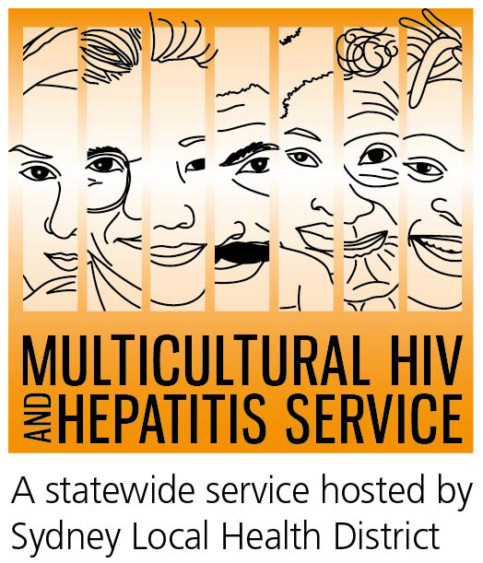

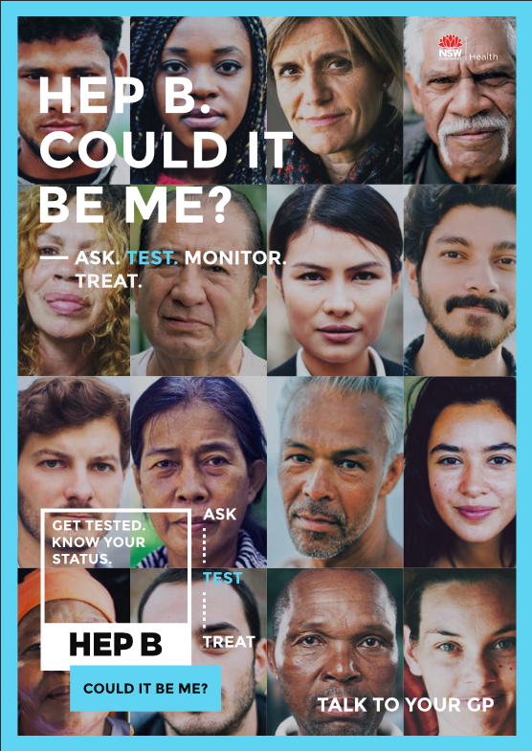
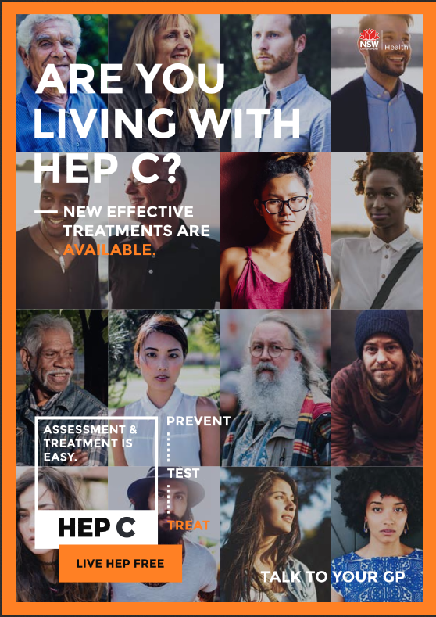
新聞稿
2016 年7 月29日
2016年世界肝炎日：不同的社區呼吁不要錯過挽救生命的肝炎治療
据今年世界肝炎日活動称，成千上萬的人如果告訴他們的醫生他們肝臟疾病，那麼他們的病毒性肝炎是能夠治癒的。7月28日是世界肝炎日旨在增加人們對病毒性肝炎治療的認識，消除肝炎病毒的活動旨在宣傳檢測和治療是至2030年消除病毒性肝炎的關鍵。

多元文化艾滋病毒和肝炎服務機構經理Barbara Luisi 女士表示，檢驗出患有乙型或丙型肝炎能使你接受新的治療方法。

她說：" 許多來自不同文化語言背景的人士仍然不知道有可用於病毒性肝炎的新療法。如果你知道你有病毒性肝炎或認為自己已被感染上，告訴你的醫生能保证及時得到治療，這能預防肝癌，甚至挽救你的生活。乙肝和丙肝病毒每年夺走1000澳人的生命。但好消息是现在可以預防肝损伤和死亡，以及改善成千上萬人的日常生活，但需要更多的人接受檢查和治療。簡單的行動如定期的肝功能檢查能確保及時獲得治療，從而挽救生命。"

尽管有超過二十三万澳大利亞人患有慢性丙肝，另外二十一万三千人患有慢性乙肝，但沒有足夠生活在此病况中的人接受治療。

皇家阿尔弗雷德王子醫院的澳大利亞國家肝臟移植科专家 Simone Strasser 博士表示，去年就丙肝治療法有着显著的改善，相比於以往的治療法，新的抗病毒藥物更有效，且副作用更小。

她說：" 成千上萬的人已經從治療丙型肝炎病毒的新療法中受益。最新的丙肝治療法，乙肝疫苗，快速發展的無痛肝掃瞄监測肝臟健康意味著我們能在肝臟疾病變得嚴重前控制和治療乙肝和丙肝。

世界肝炎日為家庭和社區世界肝炎日為家庭和社區談論病毒性肝炎給予重要的提示， 并確保我們力图改變這兩种病狀。

Strasser 博士公布了澳洲華人社區成員可採取的应對病毒性肝炎的列表：
1. 承認病毒性肝炎在我們的社區很普遍，如果不及时治療可導致癌症。
2. 向醫生詢問有關乙肝和丙肝的檢驗，預防肝癌的治療方法。
3. 如果你已感染上病毒性肝炎，去你的醫生那裡作定期檢查。
4. 如果你患有丙肝，同你的醫生商討選擇治愈率為十分之九，12個月短期療程的新的治療法，

Strasser 博士说：" 每個澳洲人在与对抗病毒性肝炎中扮演著重要的角色。我們應該拿出勇氣，我們有檢驗，治療和預防病毒性肝炎的儀器。使该病毒不再常見。"

肝炎預防宣傳周是由澳大利亞肝炎協會協辦，從中发行一些宣傳品包括题為#NoHep的海報，強調定期肝臟檢查和治療。

欲了解更多有關病毒性肝炎，世界肝炎日及肝炎預防周的信息，請查閱網站www.mhahs.org.au

同你的醫生討論有關乙肝和丙肝 （在澳大利亞与你的醫生所有對話都是保密的 ），或電肝炎熱線1800 803 990。如想使用電話傳译，請先拨打131 450。

有關詳情或安排中文采訪，请联系Sonam Paljor, 多元文化艾滋病毒和肝炎服務機構電話：02-95151234。

詳情請查閱網站www.worldhepatitisday.org.au

